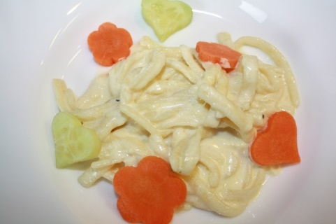
Käsespätzle

Zutaten: 500 g Spätzle

200 ml Sahne
100 g Schmelzkäse
150 g geriebenen Käse
1 Prise Salz und Pfeffer

Zubereitung:

Die Spätzle in einem großen Topf mit kochenden
Wasser geben, kochen und auf einem Sieb abschütten.
Anschließend wieder in den Topf geben und
zur Seite stellen.

Die Sahne in einem kleinen Topf kurz aufkochen.
Dann geben wir den Schmelzkäse dazu.
Die Sauce auf kleiner Hitze unter Rühren köcheln lassen. Zum Schluss den geriebenen Käse dazu geben und mit
Salz und Pfeffer abschmecken.

Die Sauce vorsichtig unter die Spätzle heben.

Guten Appetit!

